

**TRƯỜNG ĐẠI HỌC SƯ PHẠM KỸ THUẬT TP. HỒ CHÍ MINH**

**KHOA ĐÀO TẠO CHẤT LƯỢNG CAO**

**NGÀNH CÔNG NGHỆ THÔNG TIN**

**🙞🕮🙜**



**BÁO CÁO**

**MÔN: ĐIỆN TOÁN ĐÁM MÂY**

**ĐỀ TÀI: XÂY DỰNG GÓI THU THẬP DỮ LIỆU NỀN DỰA TRÊN IoT GHI NHẬN NHIỆT ĐỘ VÀ ĐỘ ẨM THEO THỜI GIAN, SAU ĐÓ ĐƯA DỮ LIỆU LÊN FIREBASE VÀ LƯU TRỮ DẠNG REAL TIME DATE**

**GVHD: ThS. Huỳnh Nam**

**SVTH:**

**Huỳnh Anh Thế Vinh - 17110255**

**Nguyễn Văn Hà - 17110130**

**Đinh Ngọc Nhi - 17110200**

**Trần Văn Tuấn - 16110247**

**Võ Châu Nhuận Trường**

**TP. Hồ Chí Minh, Tháng 12 năm 2019**

**ĐIỂM SỐ**

|  |  |  |  |
| --- | --- | --- | --- |
| **TIÊU CHÍ** | **NỘI DUNG** | **TRÌNH BÀY** | **TỔNG** |
| **ĐIỂM** |  |  |  |

NHẬN XÉT CỦA GIẢNG VIÊN

………………………………………………………………………………………………………………………………………………………………………………………………………………………………………………………………………………………………………………………………………………………………………………………………………………………………………………………………………………………………………………………………………………………………………………………………………………………………………………………………………………………………………………………………………………………………………………………………………………………………………………………………………………………………………………………………………………………………………………………………………………………………………………………………………………………………………………………………………………………………………………………………………………………………………………………………………………………………………………………………………………………………………………………………………………………………………………………………………………………………………………………………………………………………………………………………………………………………………………………………………………………………………………………………………………………………………………………………………………………………………………………………………………………………………………………………………………………………………………

**Giảng viên hướng dẫn**

(*ký và ghi họ tên*)

…………………….....

**MỤC LỤC**

PHẦN MỞ ĐẦU 1

1. Lý do chọn đề tài 1

2. Mục đích nghiên cứu đế tài: 1

3. Phương pháp nghiên cứu: 1

PHẦN NỘI DUNG 2

I. Chức năng chính của chương trình 2

II. Các thành phần 2

1. NodeMCU V3 CH340 ESP8266 – ESP – 12E 2

2. Cảm biến nhiệt độ và độ ẩm DHT11 5

3. Sơ đồ mạch lắp đặt 6

4. Cài đặt chương trình 6

5. Nền tảng cloud Firebase 11

6. Nền tảng cloud ThingSpeak 14

7. Phân công 18

8. Hướng phát triển 18

PHẦN KẾT LUẬN 19

1. Những điều đã đạt được 19

2. Những hạn chế 19

TÀI LIỆU THAM KHẢO 20

# DANH MỤC CÁC BẢNG

Bảng 1. Bảng giá danh sách thiết bị 2

Bảng 2. Thông số kĩ thuật NodeMCU Esp8266 3

Bảng 3. Chức năng các chân của NodeMCU Esp8266 4

Bảng 4. Sơ đồ lắp đặt 6

Bảng 5. Phân công công việc 18

**DANH SÁCH CÁC HÌNH**

Hình 1.NodeMCU V3 CH340 ESP8266 – ESP – 12E 2

Hình 2. Các chân NodeMCU Esp8266 3

Hình 3. Cảm biến DHT11 5

Hình 4. Sơ đồ lắp đặt 6

Hình 5.References 7

Hình 6.Boards Manager 8

Hình 7.Database Firebase 12

Hình 8. Setting Firebase 13

Hình 9. New channel 15

Hình 10. WriteAPIKey 16

Hình 11.Kết quả thu được 16

Hình 12.Biểu đồ kết nhiệt độ và độ ẩm 17

# 

# PHẦN MỞ ĐẦU

1. **Lý do chọn đề tài**

Nhằm củng cố kiến thức đã học, áp dụng vào thực tế những đề tài gắn liền với cuộc sống hằng ngày. Hướng tới việc sử dụng các kiến thức về PaaS và SaaS trong Cloud Computing nhằm triển khai hệ thống phần mềm tương tác hướng dịch vụ SOA theo công nghệ Restful. Nhóm chúng em đã quyết định chọn đề tài xây dựng gói thu thập dữ liệu nền dựa trên IoT ghi nhận nhiệt độ và độ ẩm theo thời gian, sau đó đưa dữ liệu lên FireBase và lưu trữ dạng Real Time Data.

1. **Mục đích nghiên cứu đế tài:**

Sử dụng các kiến thức đã học trong môn Cloud computing để xây dựng được một gói thu thập dữ liệu dựa trên IoT ghi nhận nhiệt độ và độ ẩm theo thời gian, sau đó đưa dữ liệu lên FireBase và lưu trữ dạng Real Time Data, có thể áp dụng được trong thực tế đời sống hiện nay.

1. **Phương pháp nghiên cứu:**

Nghiên cứu tham khảo tra cứu thông tin và tài liệu.

Hoàn thiện đề tài với sự hướng dẫn của giảng viên.

# PHẦN NỘI DUNG

1. **Chức năng chính của chương trình**

* Đo nhiệt độ và đổ ẩm từ môi trường và gửi lên hệ thống cloud

1. **Các thành phần**

|  |  |  |
| --- | --- | --- |
| Số thứ tự | Tên thành phần | Giá tiền |
| 1 | Module NodeMCU Esp8266 | 85,000 VND |
| 2 | Cảm biến nhiệt độ và độ ẩm DHT11 | 30,000 VND |

**Bảng 1. Bảng giá danh sách thiết bị**

1. **NodeMCU V3 CH340 ESP8266 – ESP – 12E**

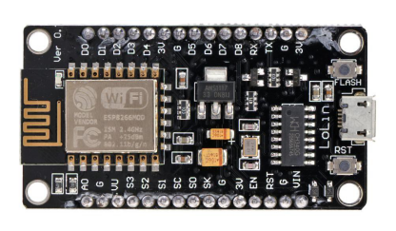

**Hình 1.NodeMCU V3 CH340 ESP8266 – ESP – 12E**

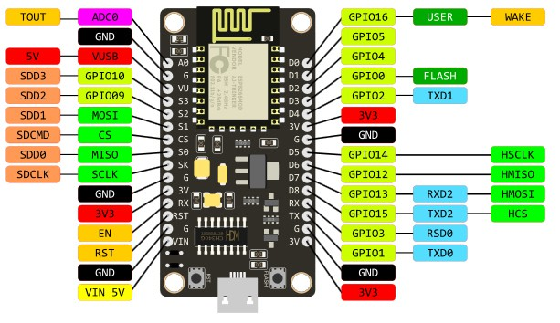

**Hình 2. Các chân NodeMCU Esp8266**

**Thông số kĩ thuật**

|  |  |
| --- | --- |
| IC chính | ESP8266 |
| Phiên bản firmware | NodeMCU Lua |
| Chip nạp và giao tiếp UART | CH340 |
| Số chân GPIO (General Purpose Input Output) | 16 chân |
| Cấp nguồn | 5V MicroUSB hoặc Vin. |
| GIPO giao tiếp mức | 3.3V |
| Kích thước | 59 x 32 mm |

**Bảng 2. Thông số kĩ thuật NodeMCU Esp8266**

**Chức năng các chân**

|  |  |  |
| --- | --- | --- |
| Pin Category | Pin Name | Details |
| Power | USB Jack, Vin, VUSB, 3.3V, GND | USB Jack: Cấp nguồn, nạp chương trình, giao tiếp với máy tính (sử dụng cáp micro usb)  Vin: điện áp đầu vào khi sử dụng nguồn điện bên ngoài.  VUSB: điện áp đầu vào khi sử dụng nguồn điện bên ngoài (5V).  5V: Nguồn cung cấp được điều chỉnh dùng để cấp nguồn cho con chip và các thành phần khác trên bo mạch.  3.3V: Nguồn cung cấp 3.3V GND: ground pins. |
| Serial communication | RX, TX | Sử dụng để nạp chương trình vào giao tiếp với máy tính. |
| Reset | Reset | Khởi động lại mô đun. |
| Flash | Flash | Ít sử dụng, dành cho các nhà phát triển. |
| Analog | A0 | Được dùng để đọc điện áp bên ngoài hay đọc điển áp VCC.  Để đọc điện áp bên ngoài bằng chân ADC, sử dụng hàm analogRead(A0) |
| Input/Output | D0 – D8 | Digital (chân kĩ thuật số) dùng để đọc, viết và các chức năng thông dụng khác.  D0 có thể sử dụng để đọc viết, không hỗ trợ interrupt, không hỗ trợ pwm/ic2/ow. |

**Bảng 3. Chức năng các chân của NodeMCU Esp8266**

1. **Cảm biến nhiệt độ và độ ẩm DHT11**

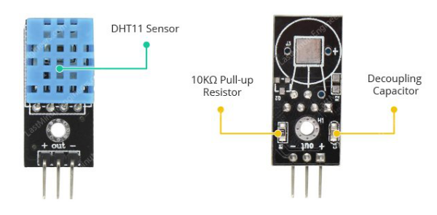

**Hình 3. Cảm biến DHT11**

* Chức năng: Đo nhiệt độ môi trường và độ ẩm không khí với độ ổn định cao, có khả năng hoạt động liên tục trong thời gian dài. Giá thành rẻ.
* Thông số kĩ thuật
* Điện áp hoạt động: 3V - 5V (DC)
* Dãi độ ẩm hoạt động: 20% - 90% RH, sai số ±5%RH
* Dãi nhiệt độ hoạt động: 0°C ~ 50°C, sai số ±2°C
* Khoảng cách truyển tối đa: 20m
* Kích thước: 15.5mm x 12mm x 5.5mm
* Tần số lấy mẫu: 1Hz, nghĩa là 1 giây DHT11 lấy mẫu một lần.
* 4 chân: VCC (cực (+) nguồn), DATA (chân tín hiệu), NC, GND (cực (-) nguồn)

1. **Sơ đồ mạch lắp đặt**

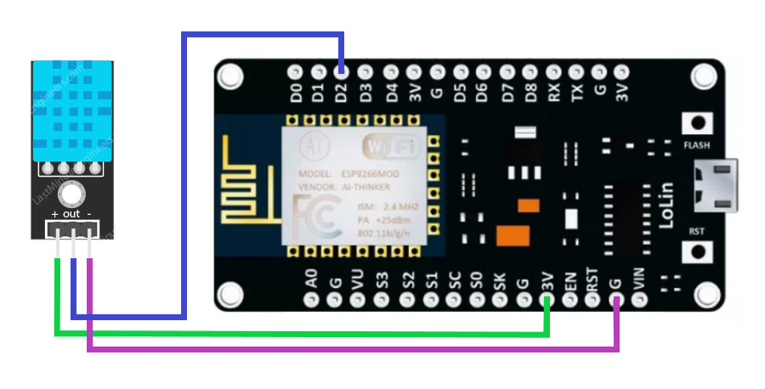

**Hình 4. Sơ đồ lắp đặt**

|  |  |
| --- | --- |
| ESP8266 | Sensor |
| 3V | Vcc |
| GND | GND |
| D2 | OUT |

**Bảng 4. Sơ đồ lắp đặt**

1. **Cài đặt chương trình**
   1. Cài đặt Adruino IDE

Vì Arduino IDE được viết trên Java nên bạn cần phải cài đặt JRE trước Arduino IDE.

Cài đặt Java Runtime Enviroment (JRE)

Link tải: <http://www.oracle.com/technetwork/java/javase/downloads/jre7-downloads-1880261.html>

Cài đặt Adruino IDE

Link tải: <https://www.arduino.cc/en/Main/Software>

* 1. Cài đặt thư viện

#include <ESP8266WiFi.h>

Vào File --> Preferences --> Thêm <http://arduino.esp8266.com/stable/package_esp8266com_index.json> vào Addtionals Board Manager URLs.

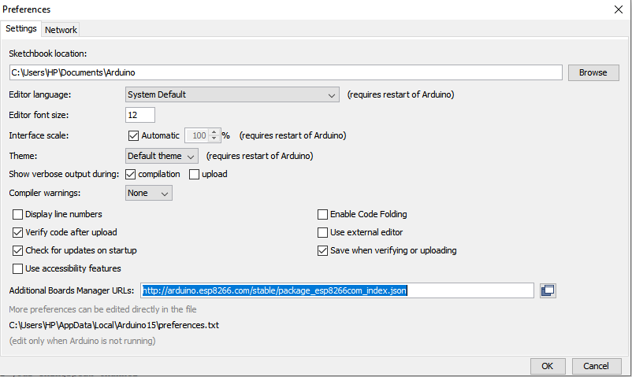

**Hình 5.References**

Sau đó vào Tools --> Board Manager --> Gõ tìm kiếm “esp8266" rồi cài đặt.

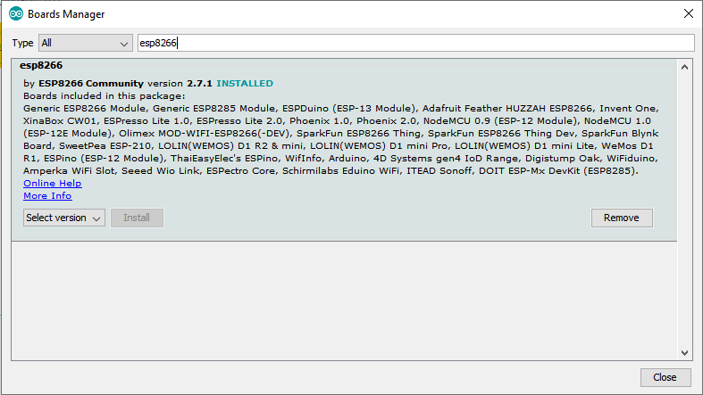

**Hình 6.Boards Manager**

Cuối cùng vào Tools --> Board --> Chọn “NodeMCU 1.0 (ESP-12E Module)” để thêm thư viện esp8266 vào project.

#include <FirebaseArduino.h>

Tải xuống và cài đặt thư viện theo liên kết:

Firebase-arduino: <https://github.com/FirebaseExtended/firebase-arduino>

ArduinoJson-5.x: <https://github.com/bblanchon/ArduinoJson>

Sau khi tải hoàn tất, vào Sketch --> Include Library --> Add .ZIP Library… --> trỏ tới 2 file .zip vừa tải.

#include <DHT.h>

Vào Sketch --> Include Library --> Cài đặt thư viện “DHT sensor library”

* 1. Lập trình

Source Code:

#include <ESP8266WiFi.h> // esp8266 library

#include <FirebaseArduino.h> // firebase library

#include <DHT.h> // dht11 temperature and humidity sensor library

//DHT config

#define DHTPIN D2 // what digital pin we're connected to

#define DHTTYPE DHT11 // select dht type as DHT 11 or DHT22

DHT dht(DHTPIN, DHTTYPE);

// Wi-Fi Settings

#define WIFI_SSID "network_name" // input your home or public wifi name

#define WIFI_PASSWORD "password" // password of wifi ssid

// FireBase Settings

#define FIREBASE_HOST "your-project.firebaseio.com" // the project name address from firebase id

#define FIREBASE_AUTH "UpmxxxxxxxxxxxxxxxxxxxxxxxxxxxxxxxxxxhHa" // the secret key generated from firebase

WiFiClient client;

// ThingSpeak Settings

const int channelID = YOUR-CHANNEL-ID; //

String writeAPIKey = "YOUR-API-KEY"; // write API key for your ThingSpeak Channel

const char* server = "api.thingspeak.com";

const int postingInterval = 2 * 1000; // post data every 2 seconds

void setup() {

**Serial**.begin(115200);

delay(1000);

WiFi.begin(WIFI_SSID, WIFI_PASSWORD); //try to connect with wifi

**Serial**.print("Connecting to ");

**Serial**.print(WIFI_SSID);

while (**WiFi**.status() != WL_CONNECTED) {

**Serial**.print(".");

delay(100);

}

**Serial**.println();

**Serial**.print("Connected to ");

**Serial**.println(WIFI_SSID);

**Serial**.print("IP Address is : ");

**Serial**.println(**WiFi**.localIP()); //print local IP address

Firebase.begin(FIREBASE_HOST, FIREBASE_AUTH); // connect to firebase

dht.begin(); //Start reading dht sensor

}

void loop() {

// wait and then post again

delay(postingInterval);

float humi = dht.readHumidity(); // Reading temperature or humidity takes about 250 milliseconds!

float temp = dht.readTemperature(); // Read temperature as Celsius (the default)

if (isnan(humi) || isnan(temp)) { // Check if any reads failed and exit early (to try again).

**Serial**.println(F("Failed to read from DHT sensor!"));

return;

}

String fireTemp = String(temp) + String("°C"); //convert integer temperature to string temperature

String fireHumid = String(humi) + String("%"); //convert integer humidity to string humidity

**Serial**.print("Temperature: "); **Serial**.print(temp); //convert integer humidity to string humidity

**Serial**.print("°C Humidity: "); **Serial**.print(humi); **Serial**.println("% ");

Firebase.pushString("/DHT11/Temperature", fireTemp); //setup path and send readings

Firebase.pushString("/DHT11/Humidity", fireHumid); //setup path and send readings

if (client.connect(server, 80)) {

// Construct API request body

String body = "field1=" + String(temp, 1) + "&field2=" + String(humi, 1);

client.print("POST /update HTTP/1.1\n");

client.print("Host: api.thingspeak.com\n");

client.print("Connection: close\n");

client.print("X-THINGSPEAKAPIKEY: " + writeAPIKey + "\n");

client.print("Content-Type: application/x-www-form-urlencoded\n");

client.print("Content-Length: ");

client.print(body.length());

client.print("\n\n");

client.print(body);

client.print("\n\n");

}

client.stop();

}

1. **Nền tảng cloud Firebase**

* Google firebase là một dịch vụ cơ sở dữ liệu thời gian thực hoạt động trên nền tảng đám mây được cung cấp bởi Google nhằm giúp các lập trình phát triển nhanh các ứng dụng bằng cách đơn giản hóa các thao tác với cơ sở dữ liệu.
* Firebase giúp nhanh chóng phát triển các ứng dụng chất lượng cao, phát triển ứng dụng cho người dùng quy mô lớn và kiếm được nhiều tiền hơn.
* Google FireBase thực hiện các việc:
* Lưu trữ dữ liệu thời gian thực.
* Xác thực người dùng
* Firebase hosting

Trang chủ: Firebase - <https://firebase.google.com>

- Sử dụng tài khoản google đăng nhập Firebase Google và tạo mới 1 database để lấy FIREBASE_HOST và FIREBASE_AUTH

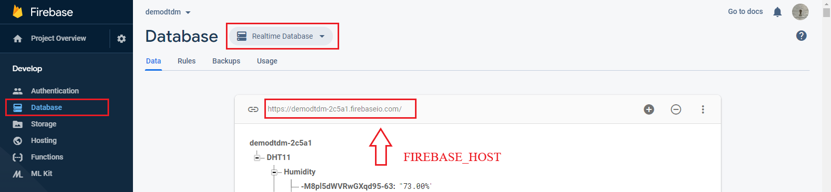

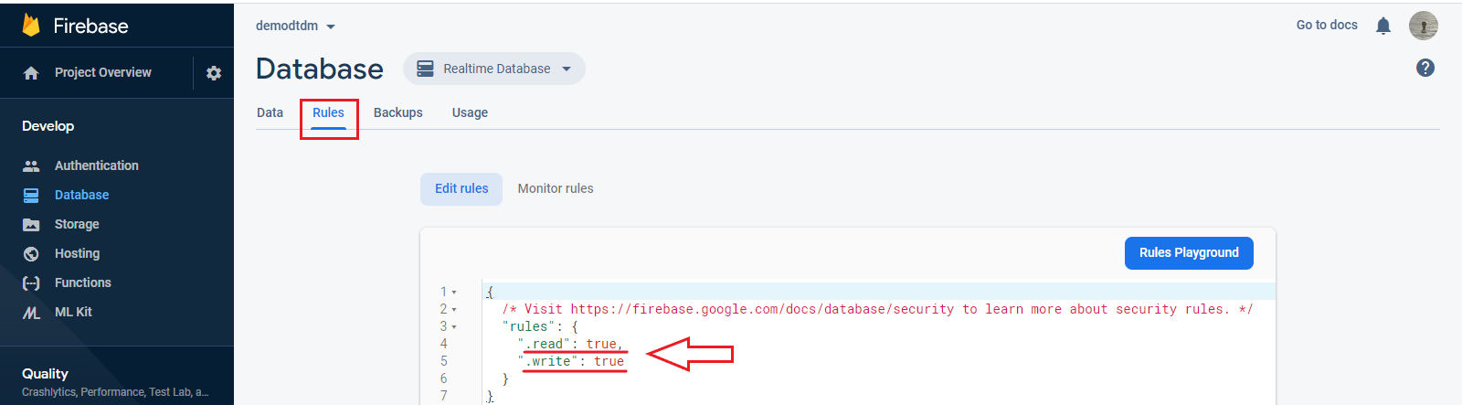

**Hình 7.Database Firebase**

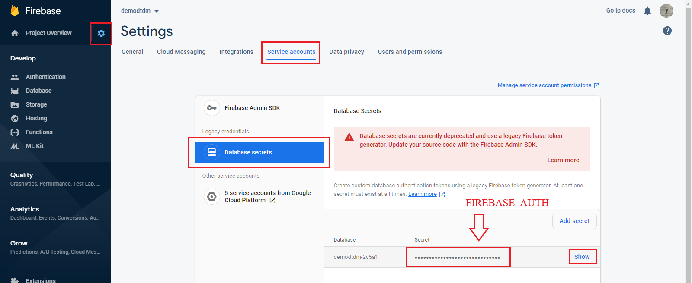

**Hình 8. Setting Firebase**

**6. Nền tảng cloud ThingSpeak**

a. Tìm hiểu ThingSpeak

- Là một IoT Platform với MATLAB Analytics

- ThingSpeak là một IoT analytics platform service cho phép tổng hợp, trực quan hóa và phân tích các luồng dữ liệu trực tiếp trong cloud. Bạn có thể gửi dữ liệu tới ThingSpeak ™ từ thiết bị của mình, tạo trực quan hóa dữ liệu trực tiếp và gửi thông báo bằng các dịch vụ web như Twitter® và Twilio®. Với các phân tích MATLAB® bên trong ThingSpeak, bạn có thể viết và thực thi mã MATLAB để thực hiện quá trình tiền xử lý, trực quan hóa và phân tích. ThingSpeak cho phép các kỹ sư và nhà khoa học tạo prototype and xây dựng các hệ thống IoT mà không cần thiết lập máy chủ hoặc phát triển phần mềm web.

- ThingSpeak là một mã nguồn mở cho các ứng dụng IoT, ThinkSpeak được phát triển bởi ioBridge và được opensource trên GITHUB https://github.com/iobridge/thingspeak. Dịch vụ này miễn phí cho các dự án nhỏ hoặc phi thương mại.

- Đây là một cloud service cho phép người dùng dễ dàng gửi dữ liệu và cung cấp các giao diện đồ họa hiển thị dữ liệu thông qua giao thức HTTP.

- Quy trình công việc ThingSpeak điển hình cho phép bạn:

* Tạo kênh và thu thập dữ liệu
* Phân tích và trực quan hóa dữ liệu
* Hành động trên dữ liệu bằng bất kỳ ứng dụng nào

- Thingspeak là một dịch vụ rất phổ biến trong áp dụng giải pháp IoT trong nông nghiệp, đặc biệt là hệ thống tưới tiêu tự động.

- Trang chủ: IoT Analytics - ThingSpeak Internet of Things - https://thingspeak.com

b. Kêt nối với ThingSpeak

- Đăng nhập vào ThingSpeak™ bằng tài khoản MathWorks®, hoặc tạo mới một tài khoản tại MathWorks account.

- Nhấp vào Channels > MyChannels.

- Trên trang Channels, chọn New Channel.

- Nhập tên cho Channel. Đánh dấu vào các ô bên cạnh Fields 1 và 2. Nhập tên các giá trị cài đặt channel này

- Nhấp vào Save Channel ở phía dưới sẽ thấy các tab sau:

Private View: Tab này hiển thị thông tin về channel của bạn mà chỉ bạn mới có thể nhìn thấy.

* Public View: Nếu bạn chọn để công khai kênh của mình, hãy sử dụng tab này để hiển thị các trường đã chọn và trực quan hóa kênh.
* Channel Settings: Tab này hiển thị tất cả các tùy chọn kênh bạn đặt khi tạo. Bạn có thể chỉnh sửa, xoá dữ liệu hoặc xóa kênh khỏi tab này.
* Sharing: Tab này hiển thị các tùy chọn chia sẻ kênh. Bạn có thể đặt kênh ở chế độ riêng tư, chia sẻ với mọi người (công khai) hoặc chia sẻ với những người dùng cụ thể.
* API Keys: Tab này hiển thị các khóa API kênh của bạn. Sử dụng các phím để đọc và ghi vào kênh của bạn.
* Data Import/Export: Tab này cho phép bạn nhập và xuất dữ liệu kênh.

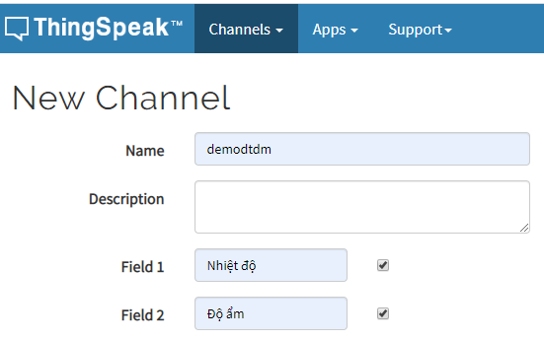

**Hình 9. New channel**

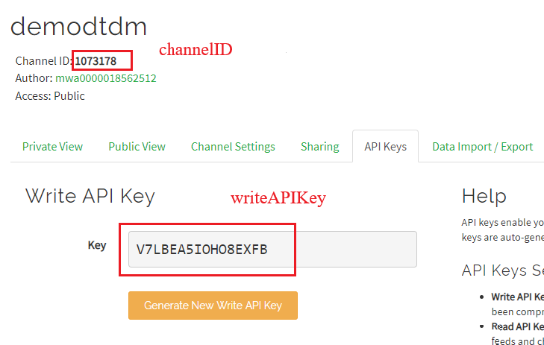

**Hình 10. WriteAPIKey**

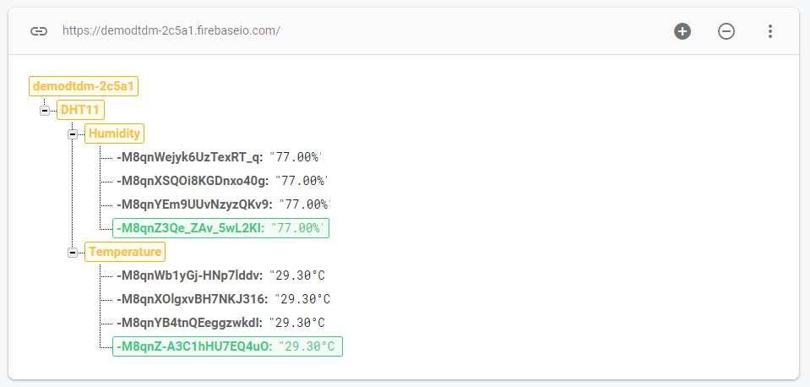

**Hình 11.Kết quả thu được**

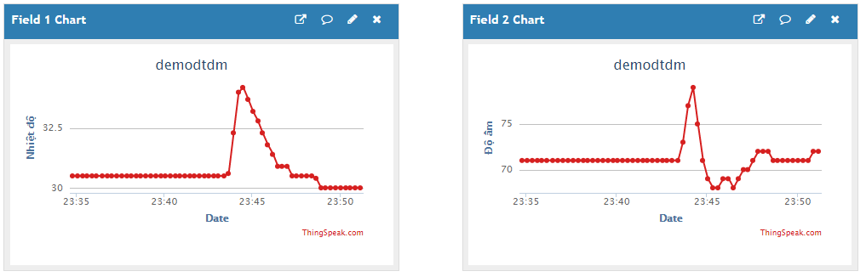

**Hình 12.Biểu đồ kết nhiệt độ và độ ẩm**

**7. Phân công**

|  |  |  |  |
| --- | --- | --- | --- |
| TT | Tên SV | Công việc | Phẩn trăm đóng góp |
| 1 | Huỳnh Anh Thế Vinh | * Mua linh kiện. * Lập trình. | 100% |
| 2 | Nguyễn Văn Hà | * Viết báo cáo. * Thu thập thông tin về NodeMCU Esp8266 và DHT11. | 100% |
| 3 | Trần Văn Tuấn | * Thu thập thông tin về NodeMCU Esp8266 và DHT11. | 100% |
| 4 | Đinh Ngọc Nhi | * Thu thập thông tin về Firebase Google và Thingspeak. | 100% |
| 5 | Võ Châu Nhật Trường | * Viết báo cáo * Thu thập thông tin về Firebase Google và Thingspeak. | 100% |

**Bảng 5. Phân công công việc**

1. **Hướng phát triển**

* Phát triển hệ thống tưới tiêu tự động và từ xa qua ứng dụng di động với cảm biến nhiệt độ, độ ẩm gửi lên cloud.

# PHẦN KẾT LUẬN

1. **Những điều đã đạt được**

Sau khi hoàn thành xong project, chúng em đã tự tích lũy được cho chính mình những kiến thức cơ bản về lập trình qua các thiết bị IoT, hệ thống cloud và lập trình nói chung.

1. **Những hạn chế**

Trong lúc thực hiện project, chúng em cũng còn 1 số thiếu sót như bài làm đã đạt yêu cầu nhưng vẫn chưa hoàn hảo cho mọi trường hợp.

# TÀI LIỆU THAM KHẢO

1. Arduino.vn> Thư viện> Serial> read() [online], viewed 04 June 2020, from:<<http://arduino.vn/reference/library/serial/1/huong-dan-ham/read>>
2. Advancecad.edu.vn> Gửi dữ liệu cảm biến nhiệt độ và độ ẩm đến cơ sở dữ liệu thời gian thực Google Firebase bằng NodeMCU ESP8266 [online], viewed 04 June 2020, from:<<https://advancecad.edu.vn/gui-du-lieu-cam-bien-nhiet-do-va-do-am-den-co-so-du-lieu-thoi-gian-thuc-google-firebase-bang-nodemcu-esp8266/>>
3. Arduino.esp8266.vn> Đo nhiệt độ, độ ẩm và gởi lên Thingspeak [online], viewed 04 June 2020, from:<<https://arduino.esp8266.vn/projects/dht11-thingspeak.html>>